鞍山国际工程咨询有限公司简介

鞍山国际工程咨询公司成立于1987年3月11日，是具有独立法人资格的工程投资咨询机构，先后隶属于发改委、国资委和建投集团，2015年由鞍山市建筑设计研究院代管；2018年9月，公司迎来了新的发展机遇，划归鞍山市规划建筑设计集团有限公司（辽宁鞍设集团有限公司），正式更名为鞍山国际工程咨询有限公司。在工程咨询业务的基础上，公司现在的业务范围涵盖工程咨询、企业管理、技术咨询、招标代理和工程造价咨询等领域。国务院取消“工程咨询单位资格认证”行政许可事项前，鞍山国际工程咨询公司具备工程咨询综合经济乙级资质，专业覆盖化工、建筑材料、机械、轻工、农业、通讯信息、市政公用工程和建筑等行业；鞍山国际工程咨询有限公司现具有中国工程咨询协会授予的工程咨询乙级资信，公司是辽宁省工程咨询协会会员单位。
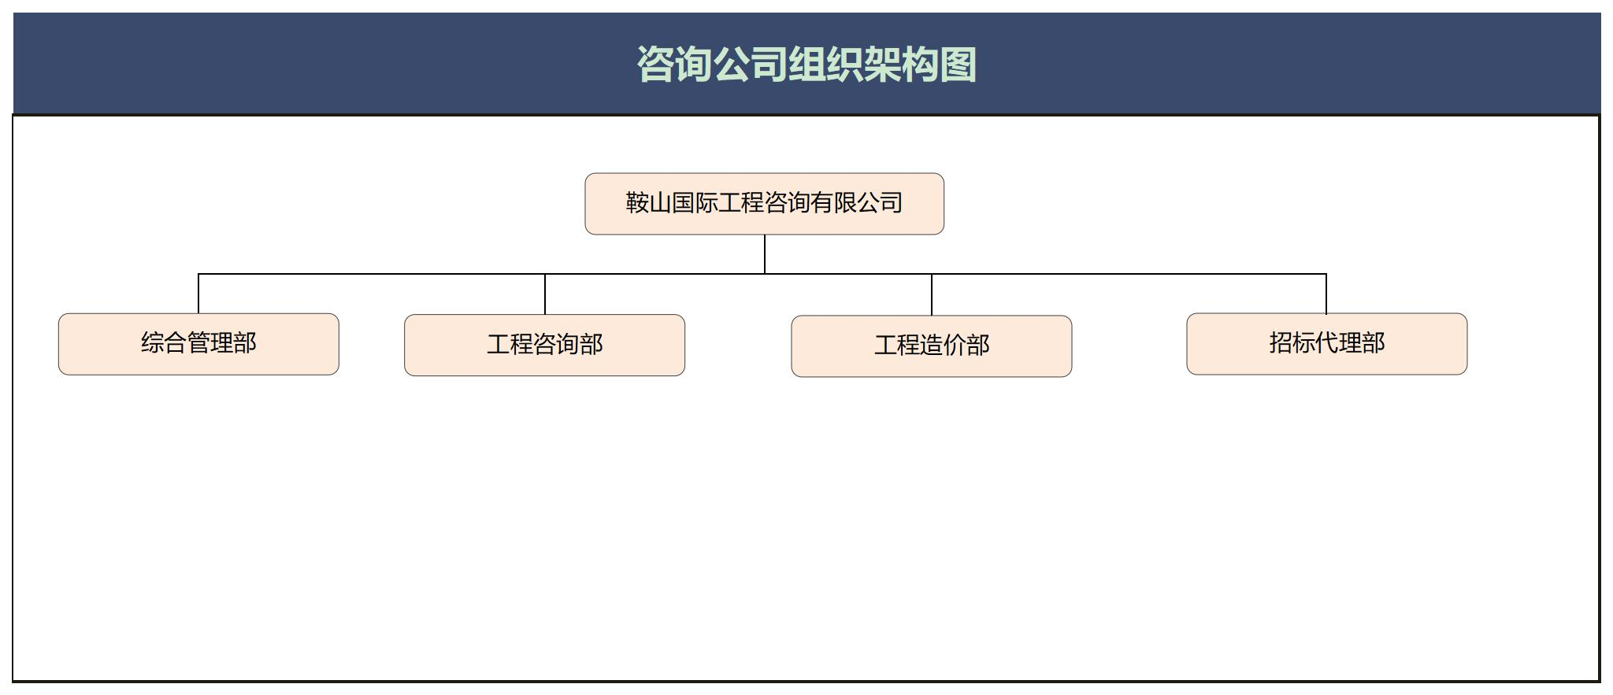
公司拥有一支由注册咨询工程师、注册造价师，高级工程师和高级经济师等组成的专业技术队伍，各类人员专业工作经验丰富，在业务咨询中起着主导作用。公司依托辽宁鞍设集团，与集团各子公司密切合作，同时与鞍山市的实力雄厚的金融、投资机构，会计、审计、律师、评估事务所、专业学会、行业协会及大专院校等建立了密切的业务合作关系，聘请工程技术、金融、经济管理等行业的专家人组成专家咨询委员会。专职的工作队伍与兼职的专家委员会是鞍山国际工程咨询有限公司高质量完成各项咨询服务业务的保证，是客户信赖的基础；广泛的业务联系和良好的公共关系保证了公司投资咨询服务的前瞻性、可行性、实效性。
自1987年成立以来，公司已完成各类固定资产投资咨询项目投资额数百亿元，完成各类报告近千篇，公司始终坚持“客户第一、服务第一、质量第一”的原则，遵守职业道德，严守客户的商业秘密，为客户提供全面、优质、周到的服务，赢得了良好的社会声誉。
鞍山国际工程咨询有限公司将发挥多行业工程咨询资信优业，为社会发展做出积极的贡献。

名称：鞍山国际工程咨询有限公司
类型：其他有限责任公司
法定代表人：李东旭
经营范围：工程咨询（对市基建、技改限额以上项目的可行性研究报告初步设计评估论证）；企业管理、技术咨询；招投标代理；工程造价咨询；施工图审查。（依法须经批准的项目，经相关部门批准后方可开展经营活动）。
注册资本：人民币贰佰万元整
成立日期：1998年01月12日
营业期限：自1998年01月12日至长期
住 所：辽宁省鞍山市铁东区园林路211号

